**逗比聊天系统概要设计**

|  |  |  |  |
| --- | --- | --- | --- |
| **版本** | **日期** | **创建者** | **备注** |
| 1.0.0 | 2015/1/4 | 逗比三友 |  |
| 1.1.0 | 2015/1/11 | 逗比三友 |  |
|  |  |  |  |
|  |  |  |  |

**１ 引言**

**1.1 编写目的**

**1.2 背景**

**1.3 定义**

**2 系统概述**

**2.1 任务说明**

**2.2 系统任务**

***2.2.1 系统目标***

***2.2.2 运行环境***

数据库oracle 10g 32、Eclipse、 jdk1.7、maven、android sdk 4.2、tomcat7、spring、mybatis、github

**2.3 需求规定**

***2.3.1 功能需求***

***2.3.2 性能需求***

***2.3.3 数据要求***

***2.3.4 其它***

**3 总体设计**

**3.1 系统物理结构**

***3.1.1 系统流程图***



**3.2 软件结构图**

***3.2.1 模块结构图***

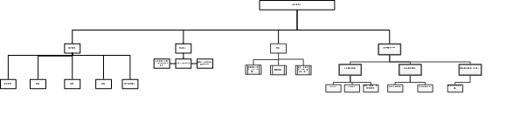

***3.2.2 模块清单***

1.聊天模块

2.茶叶知识搜索模块

3.茶说模块

4.用户模块

**4 模块功能描述**

**4.1 用户模块**

***4.1.1 概述***

该模块是用来登录、注销以及对个人详细资料的一些管理

***4.1.2 功能描述***

用户通过点击相关按钮向指定用户发起对话，创建对话框。用户输入文字、图片、语音等，点击发送将数据传送给指定用户，这期间数据不经过服务器。

**主要功能：**

1. **登录**

输入账号密码进行登录

1. **注销**

注销此用户

1. **注册**

申请注册

1. **编辑个人资料**

在个人详细界面修改展示的个人资料

***4.1.3 接口设计***

**4.2 聊天模块**

***4.2.1 概述***

该模块主要负责用户间的聊天对话，主要形式有文字、表情、图片、语音、视频等。

***4.2.2 功能结构图***

***4.2.2 功能描述***

用户通过点击相关按钮向指定用户发起对话，创建对话框。用户输入文字、图片、语音等，点击发送将数据传送给指定用户，这期间数据不经过服务器。

**主要功能：**

1. **发送文字**

编辑文字，点击发送。

1. **发送语音**

点击语音键，录入语音，点击发送。

1. **从图片库发送图片**

点击图片库，选择图片，点击发送。

1. **拍摄并发送图片**

点击拍摄键，调用手机拍照功能，点击发送。

1. **发送小视频**

点击小视频键，调用手机摄像功能，点击发送。

1. **发送位置**

点击位置键，调用LBS定位功能，点击发送。

1. **发送名片**

点击名片，调用手机通讯录，点击发送。

***4.2.3 接口设计***

1. **发起对话接口**

当用户从其他模块点击发消息按钮时，调用该接口。

**4.3 茶信息查询模块**

***4.3.1 概述***

该模块主要是让用户在闲暇之余能够学习到一些茶文化茶知识，并且跟大家分享自己的茶知识。

***4.3.2 功能结构图***

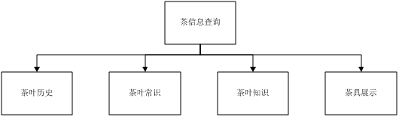

***4.3.3 功能描述***

用户在此能够学习了解一些茶知识、茶文化、茶历史和茶相关的一些器具，能够了解一些茶的功效种类产地等，能直接查询自己想要的信息，后期可加入直接跳转购买的链接，并且能对现有的信息进行新增，纠错。

**主要功能：**

**1.显示相应的茶信息（历史、茶具、知识、常识）**

**2.信息的查询功能**

对于茶信息的条件查询，仅以茶知识为例，比如按照产地、功效、种类等分类查询。

**3.对相应茶知识的新增和纠错**

用户能够实时的新增/纠错茶词条，经过企业人工验证后及时更新数据库。

***4.3.4 接口设计***

**1.用户聊天调用**

当用户在聊天模块要发送某一条茶信息的时候

**4.4 茶说模块**

***4.4.1 概述***

茶说模块，作为跟微博类似的一个功能，使得用户可以发布一些文字和图片，跟大家分享自己对茶得心得体会或者一些认识，同时他人也可以对此进行评论发表自己的看法。

***4.4.2 功能结构图***

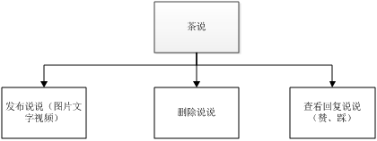

***4.4.3 功能描述***

用户可以选择是看所有的茶说或者说是只看好友发布的，同时用户通过点击相关按钮，发布一个自己要写的东西。新建一个用户要说的事，为了更加生动形象用户可以加上图片，用户的朋友可以对用户发布的事进行评论，点赞，或者踩用户，同时用户可以自己删除已发布的事，最后统计用户的被赞被踩次数，进行一些统计，颁布称号。

**主要功能：**

**1.新建要发布的事（可附加：图片、声音等）**

点击新建按钮进入事件发布界面，并且可以附加附件

**2.对已经发布的事进行删除。**

删除事件。

**3.对朋友发布的事情进行评论点赞，或者踩朋友的发布的事。**

点击朋友或者自己发布的踩赞按钮。

**4.统计用户赞踩别人的数，以及收到的赞踩数量，给予用户相应的称号。**

后台统计用户的踩赞数，当用户获得多个称号可以选择使用哪一个。

**5.选择是看所有人发布的，还是只是好友的**

在茶说界面选择是看全部，还是好友，显示相应的列表